**ПРАКТИЧЕСКАЯ РАБОТА №4**

**Настройка протоколов tcp/ip в операционных системах.**

**Цель работы:** систематизация знаний по теме «Стек протоколов TCP/IP».

Создаем виртуальную машину с операционной системой Windows 10.

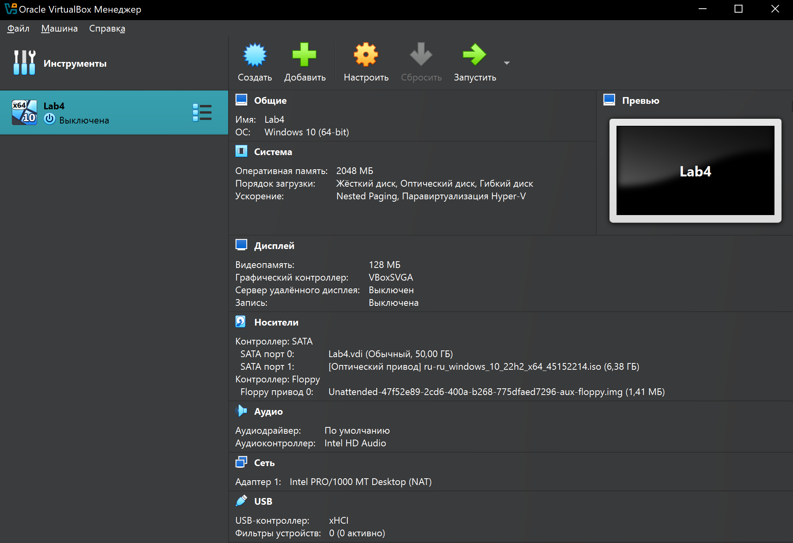

**Практическое задание 1.** Проверить работоспособность стека протоколов TCP/IP

В командной строке вводим команду ipconfig /all

* Имя компьютера: DESKTOP-S8VKD1L.
* Основной DNS-суффикс: отсутствует.
* Физический адрес: 08-00-27-55-D2-D4.
* DHCP: включён.
* IPv4-адрес: 10.0.2.15.
* Маска подсети: 255.255.255.0.
* Шлюз по умолчанию: 10.0.2.2.
* DNS-серверы: 10.0.2.3.

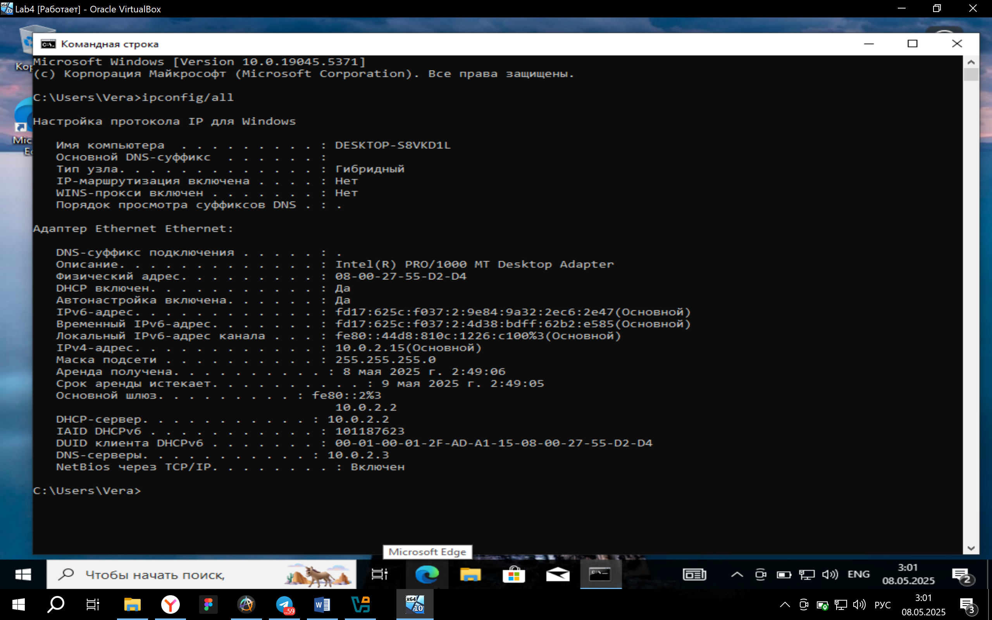

**Проверка работоспособности TCP/IP.**

Проверяем локальный адрес (loopback): ping 127.0.0.1и затем проверяем связь с шлюзом: ping 10.0.2.2.Результат выполнения успешный.

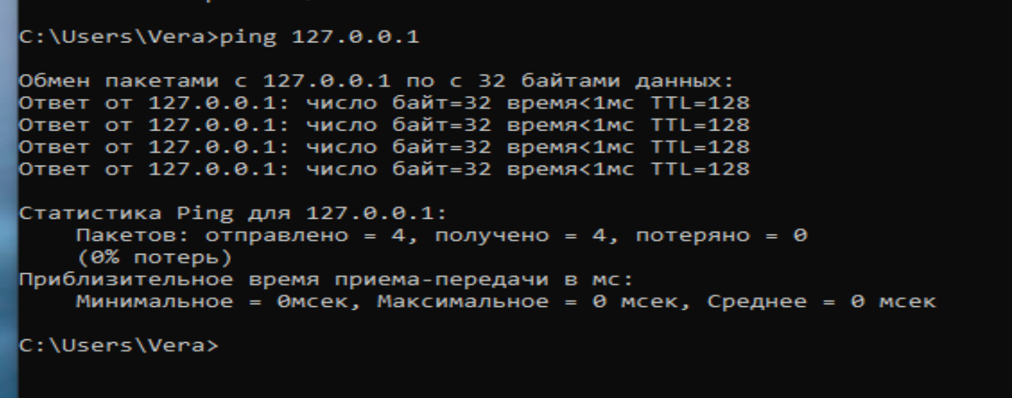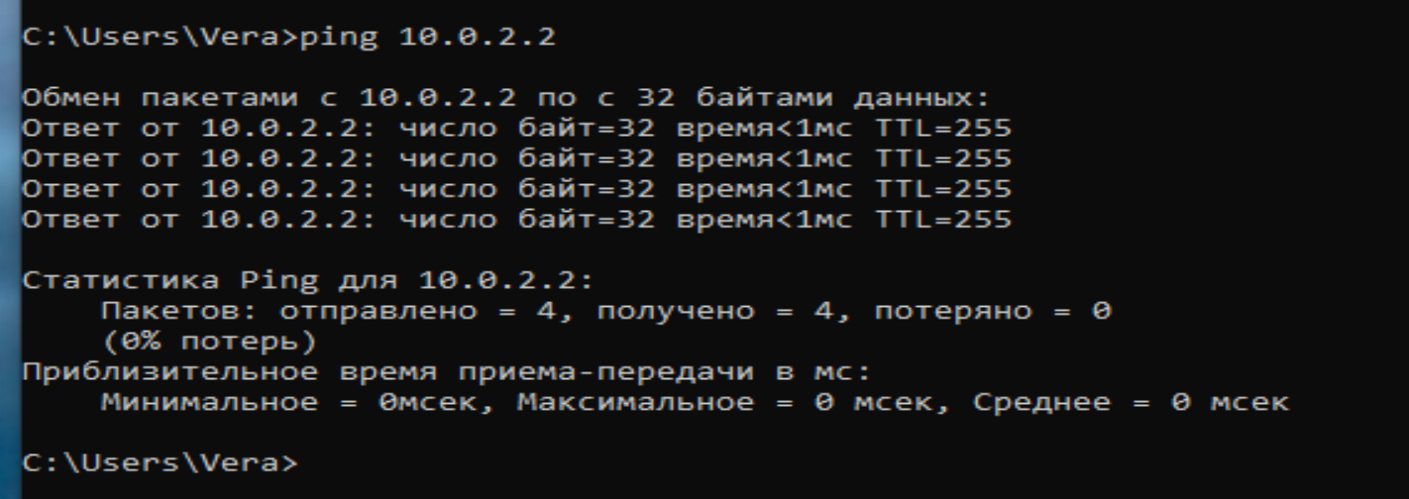

**Практическое задание 2.** Настройка статического IP-адреса

В разделе «Сетевые подключения» выбран протокол IPv4 и были выставлены следующие настройки.

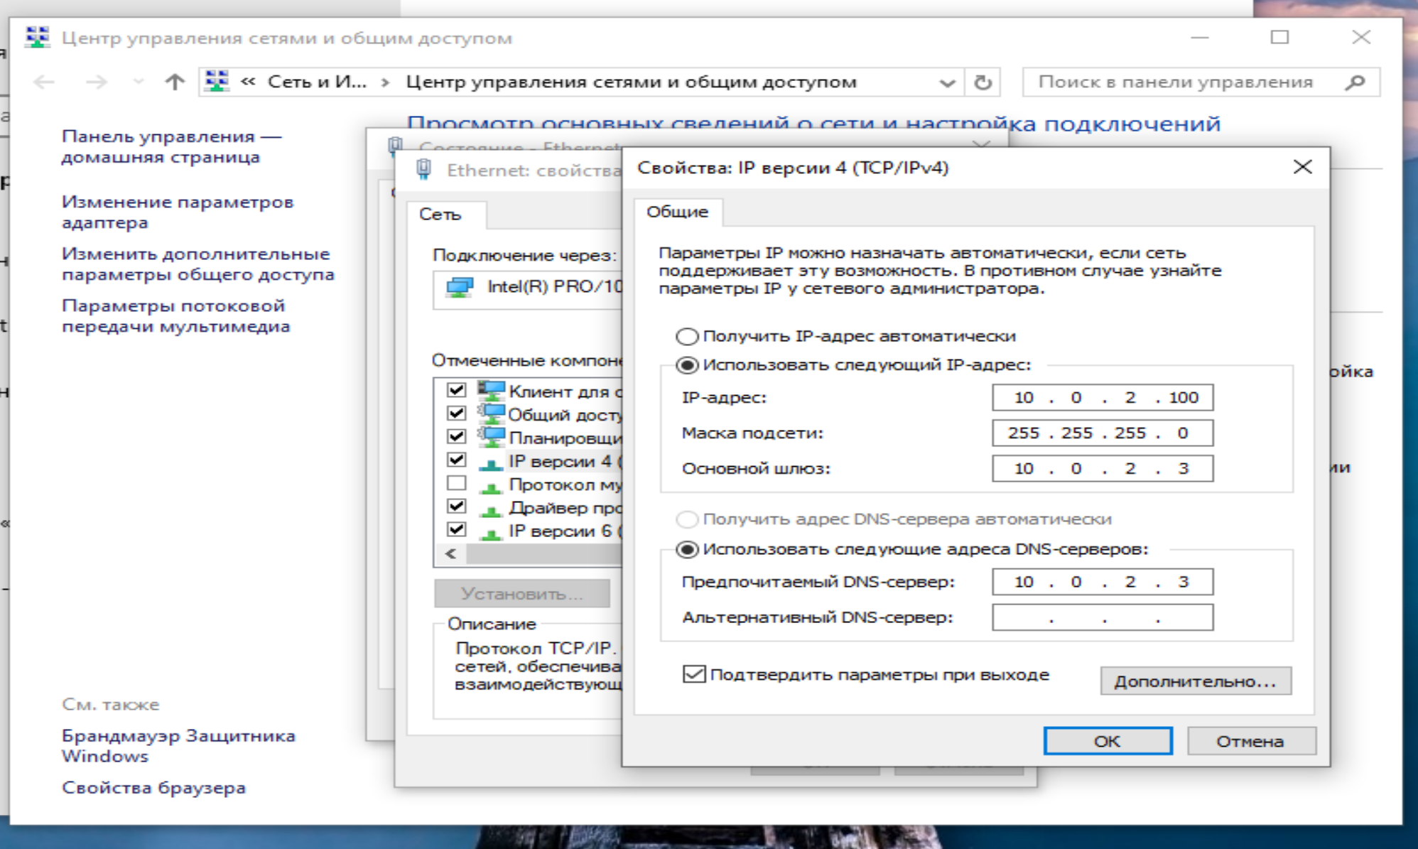

После применения настроек проверяем работоспособность с помощью команд ping. Как видим, все настройки успешно применились.

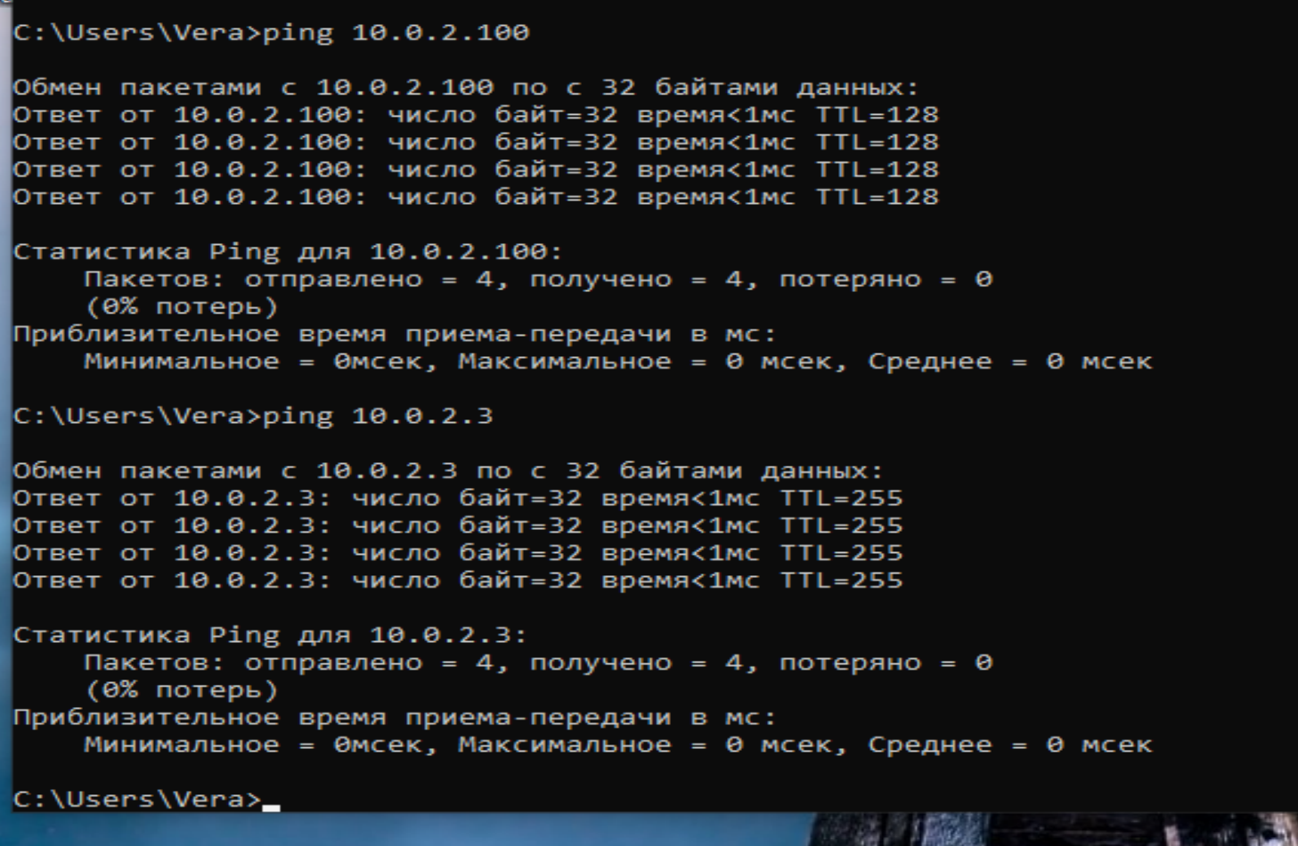

**Практическое задание 3.** Настройка автоматического получения IP-адреса

В настройках протокола IPv4 выбираем «Получить IP-адрес автоматически»

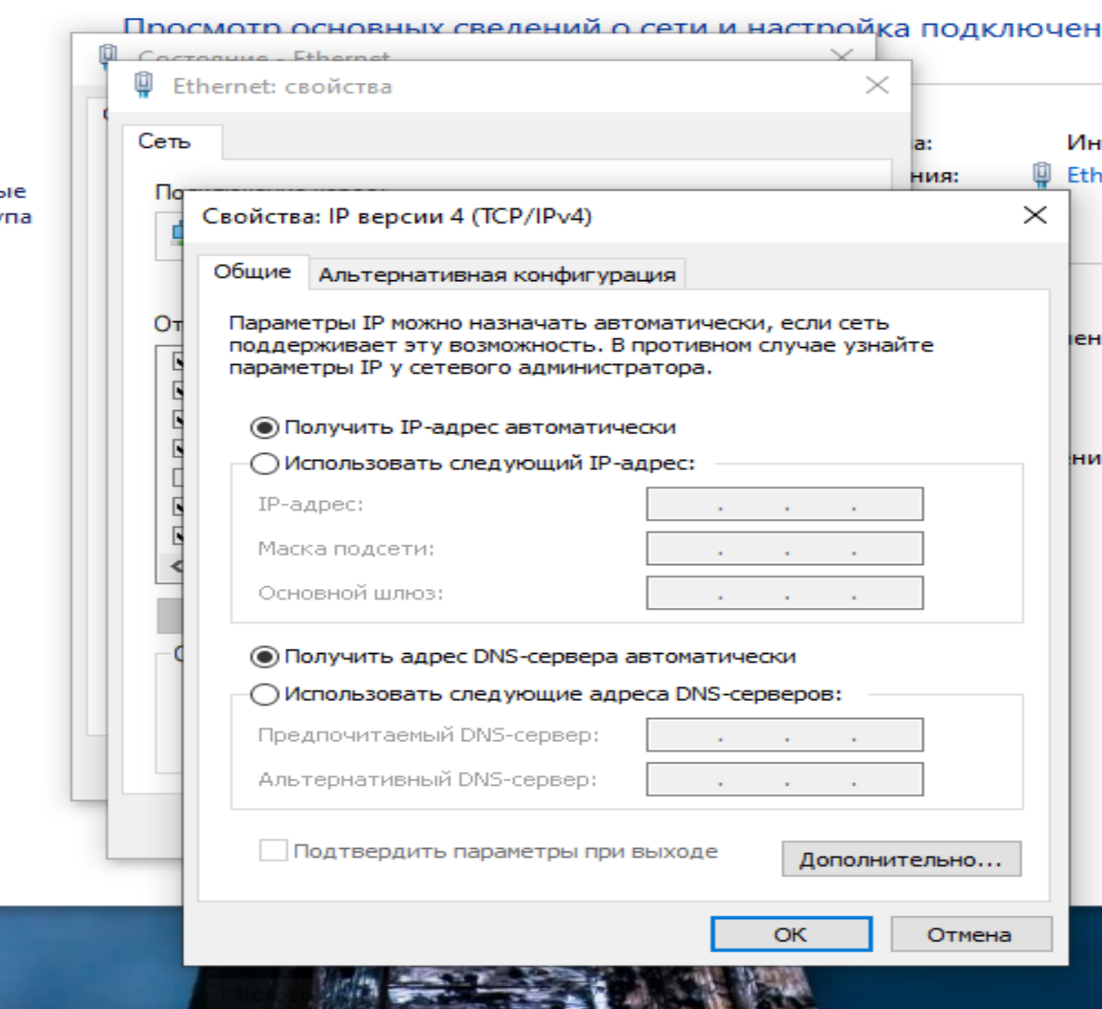

Затем выполняем команды ipconfig /release и ipconfig /renew. В результате все команды выполняются успешно, и присваивается новый IP-адрес.

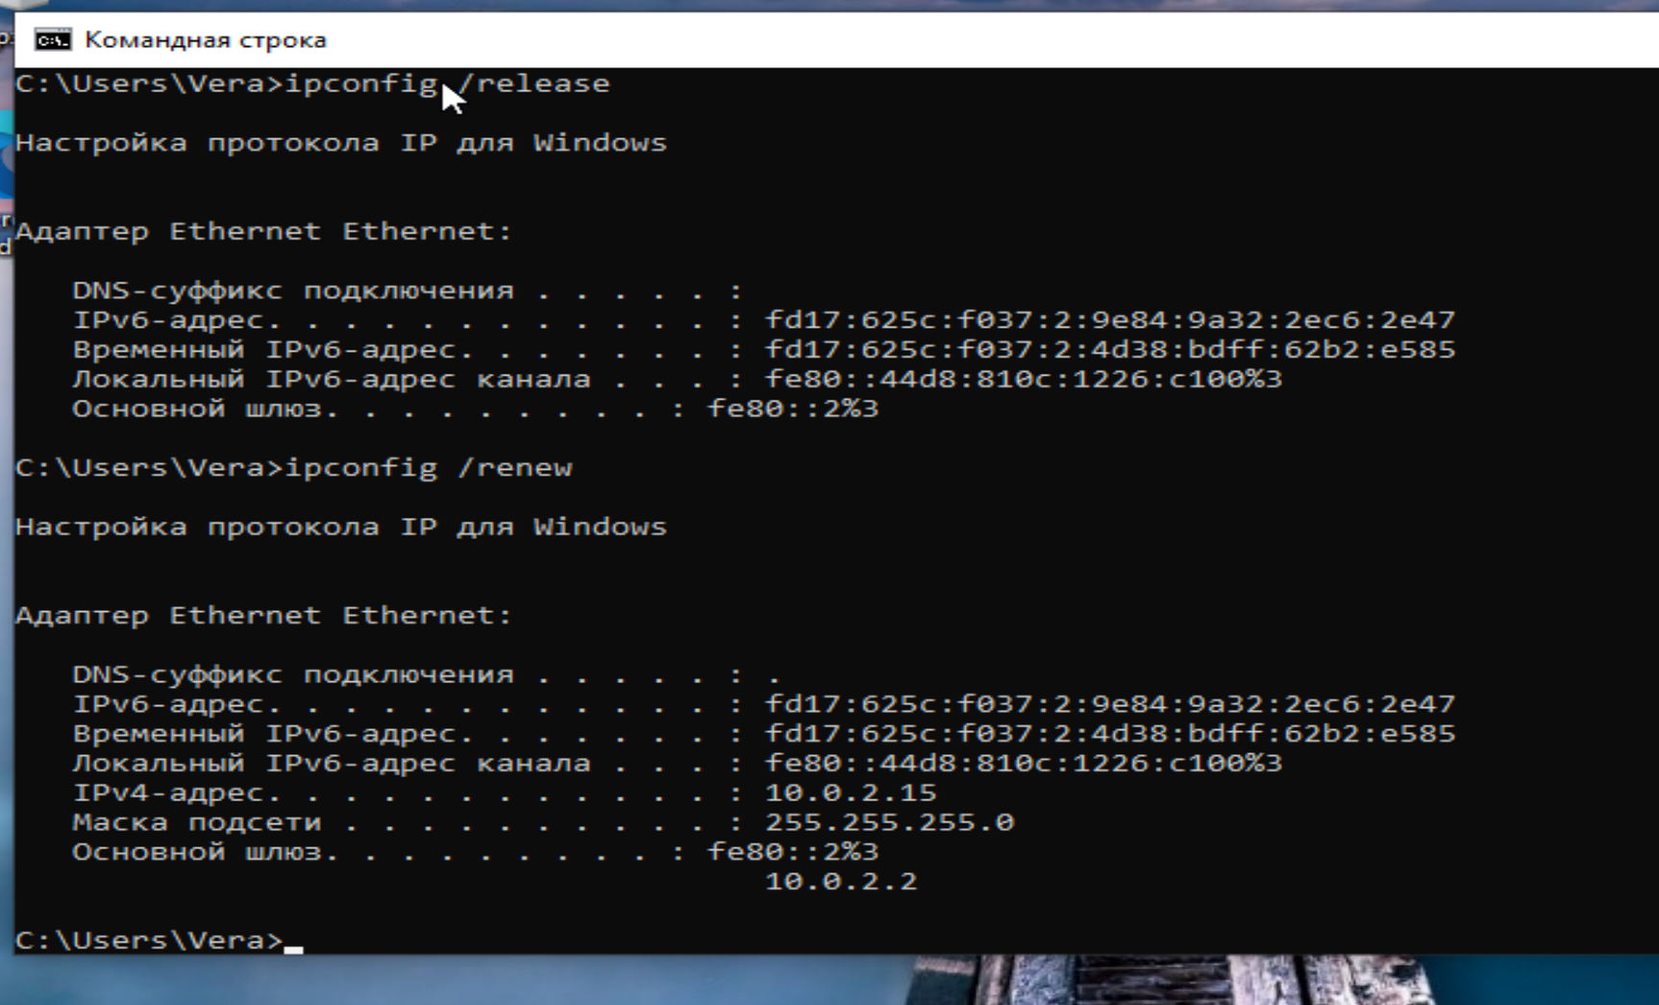

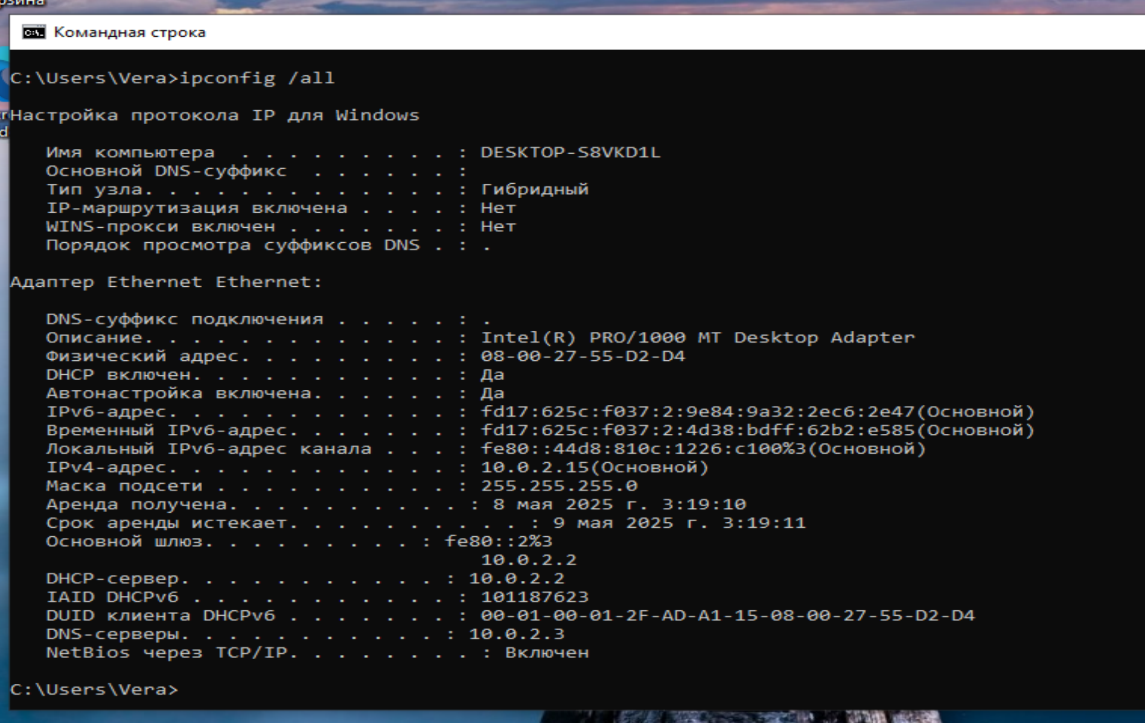

## Вывод

В ходе работы протоколы TCP/IP были успешно настроены и функционируют правильно. Имеется возможность как вручную вводить IP адреса и DNS так и автоматически. Также был получен другой IP адрес для компьютера путем ввода команд ipconfig /release и ipconfig /renew. Все команды в ходе работы выполнились успешно и без ошибок, цели работы были выполнены.

**Контрольные вопросы**

**1. Дайте определение понятию стек протоколов TCP/IP.**

Стек протоколов TCP/IP — это совокупность сетевых протоколов, обеспечивающих передачу данных в интернете и локальных сетях, построенная на модели четырёх уровней: канального, сетевого, транспортного и прикладного.

**2. Какие преимущества дает применение стека протоколов TCP/IP.**

Преимущества стека TCP/IP включают его кросс-платформенность, масштабируемость, поддержку маршрутизации, устойчивость к сбоям и широкую совместимость с сетевым оборудованием и ПО.

**3. Опишите параметры, используемые при настройке статического адреса TCP/IP.**

При настройке статического IP-адреса используются следующие параметры: IP-адрес, маска подсети, основной шлюз (шлюз по умолчанию) и DNS-серверы.